**العلاج بالجينات**

د. سفيان محمد العسولي

 يمكن تعريف العلاج الجيني على أنه علاج أمراض عن طريق استبدال الجين المعطوب بآخر سليم (gene replacement) أو إمداد خلايا المريض بعدد كاف من الجينات السليمة (Gene transfer) تقوم هذه الجينات بالعمل اللازم وتعوض المريض عن النقص في عمل جيناته المعطوبة، يمكن أن تكون هذه الأمراض الجينية المراد علاجها وراثية أي إن المرض ينتقل من الأباء إلى الأبناء عبر الخلايا الجنسية (الحيوان المنوي أو البويضة) الحاملة للجين المعطوب أو أمراض غير وراثية وتولدت في الشخص بعد ولادته نتيجة طفرات (حدوث عطب جيني).

 الجين هو الوحدة الوراثية في جسم الكائن الحي ولكل وحدة وراثية أو جين عمل معين يقوم به ويكون هذا العمل تركيباً أو وظيفياً لجسم الإنسان. وأوضحت النتائج الأخيرة لمشروع المجين البشري (Genome human) التي أعلن عنها عام 2001م أن عدد هذه الجينات في الإنسان هو 30.000 جين فيما كان يعتقد أنه حوالي 100.000 مورثة (جين)، هذه الجينات مجتمعة تحمل المعلومات الكفيلة لإنماء البيضة الملقحة إلى إنسان بالغ كما أنها مسؤولة عن خصائصه المظهرية كلون الجلد والشعر والعيون وطول القامة وكذلك الخصائص الوظيفية اللازمة لعمل الجسم وبقائه، والمورثة gene عبارة عن جزء من الصبغي الذي يتكومن من خيطي حمض نووي (دنا) DNA على شكل لولب مزدوج وهي عبارة عن خيوط كيميائية مكونة من سلسة النوويدات.

[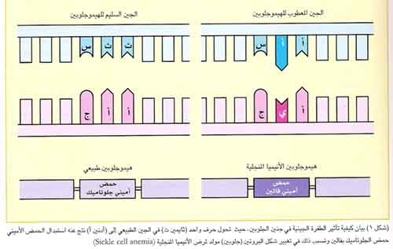](http://www.eajaz.org/images/eajaz/oimages/9/3-1.jpg)وهي أربعة أنواع (ادينين، سايتوزين، جوانين ثايمين) يبلغ عددها 3 مليار زوج في الخلية الجنسية ويصل طولها إلى حوالي مترين موزعة على 23 زوج من الصبغيات ومجموع الدنا في الخلية يعرف بمجين الخلية، وهذه النوويدات مرتبة ترتيباً دقيقاً وأي خلل في هذا الترتيب يتولد عنه طفرة يمكن أن تكون ممرضة إذا حدثت في موقع حساس في الجين أو أن لا يكون لها أي أثر. وفي كثير من الأحيان يتم إصلاح هذه الطفرات في نسق (الدنا) حيث أنه يوجد في كل خلية جهاز لإصلاح الأعطاب (الطفرات) التي تحدث في (الدنا). Repair system DNA.

يمثل الترتيب الدقيق لتسلسل النوويدات في كل صبغي النمط الجيني للشخص وهذا يحدد صفاته المظهرية كالطول ولون الشعر والجلد والعيون وكذلك خواصه التركيبية والفسيولوجية اللازمة لقيام الجسم بعملياته الحيوية المختلفة. وقد يتساءل البعض: كيف لأربع أنواع فقط من النوويدات التي يتكون منها صبغيات كل البشر أن تعطي هذا الكم الهائل من التمايز بين الناس؟ ولتسهيل معرفة ذلك يمكن تمثيله يحروف اللغة العربية (28) التي تشكل منها عدد لا محدود من الجمل وبالتالي ملايين الكتب وكل كتاب يختلف عن الآخر من أنها جميعاً تتكون من الحروف الثمانية والعشرين فقط ولكن بتسلسل حروف مختلف وبالتالي جمل مختلفة وأي استبدال لحرف أو أكثر أو إضافة أو إزالة حرف أو آخر ينتج عنه جملة غير مفيدة أو مختلفة، ونفس الشيء بالنسب للجين فإنه ينتج عن هذا التغير في أحد النوويدات الأربع سواءً كانت بالاستبدال أو الإضافة أو الإزالة خلل جيني أو ما يعرف بالطفرة. يتم ترجمة المعلومات التي تحملها الجينات بعملية معقدة إلى بروتينات في أكثر الأحيان أي أنه يتم فك شفرة الجينات من لغة النوويدات إلى لغة الأحماض الأمينية (الوحدة الأساسية للبروتينات) أو لغة البروتين أو تسلسل النوويدات في الجين، هذه البروتينيات هي المكون الأساس لخلايا الجسم وكذلك للهرمونات والأنظيمات والعوامل المنظمة لجيمع نشاطات الجسم الحيوية، كما تقدم فإن أي تغيير (طفرة في الجين ينتج عنه تغيير في بروتين هذا الجين وبالتالي يؤدي إلى بروتين معطوب وغير فعال أو إلى عدم إنتاج البروتين على الإطلاق (شكل 1)، ويقدر عدد الأمراض المعروفة والتي تسببها طفرات جينية بـ 1500 مرض وتتراوح بين مرض السكري والربو والأزمة القلبية إلى السرطان، يقدر عدد الذين يعانون من عيوب خلقية عند الميلاد في أمريكا خمسة عشر مليون شخصاً 80% من هذه الحالات سببها تغيرات وراثية، كما وجد أن 50% من حالات الإجهاض و 40% من حالات وفيات الأطفال جميعها مردها عوامل وراثية. وجد أيضاً أن 30% من عدد الأسرة في مستشفيات أمريكا شغلت بمرضى الأمراض الوراثية، يتضح من ذلك أن الأمراض الوراثية وغير الوراثية الناتجة عن خلل جيني أحد أكبر المشاكل التي تواجه الإنسانية ولا يجب أن نلقى اللوم وحده على (المورثات) genes فإن تغيرها غالباً ما يكون لأسباب بيئية، إن الصحة هي توازن في التفاعل بين المورثات والبيئة، وكذلك ليس بالضرورة أن كل طفرة وراثية تحدث في مجين الإنسان (genome human) تسبب مرضاً حيث أنه في كثير من الأحيان تتولد طفرات في أماكن لا تؤدي إلى تغيير في وظيفة البروتين المنتج حيث يكون التغير في أطراف البروتين المنتج وليس في مركز البروتين الفعال، أو قد تسبب الطفرة نقصاً في كمية الروتين المنتج أو نقصاً في نشاطه.

أساسيات العلاج الجيني:

يمكن تحديد الأساسيات في العلاج على النحو التالي:[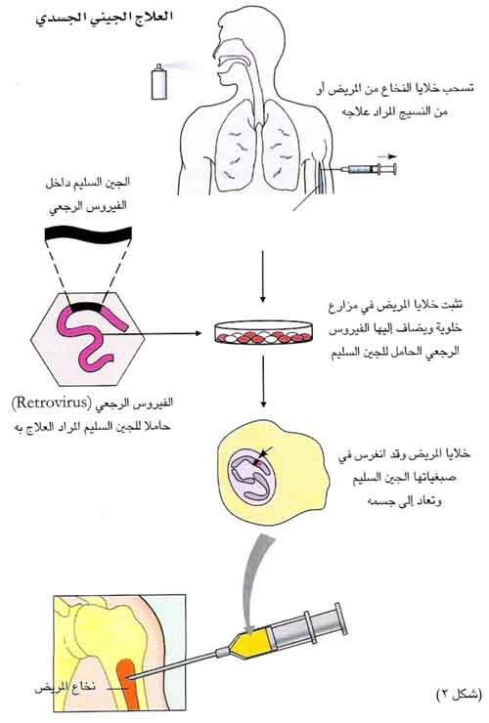](http://www.eajaz.org/images/eajaz/oimages/9/3-2.jpg)

(1) التعرف على الموقع الجيني المعطوب والذي يراد التعويض عنه، بالإضافة (transfer gene) أو بالإحلال (gene replacement)

(2) ضرورة توفر الجين السليم المراد إعطاؤه للمريض، وقد كان هذا متوفراً تقريباً لنصف عدد جينات الإنسان بفضل التقدم العلمي في تقنيات (تأشب الدنا) (DNA Technology recombinant) وتوجد هذه الجينات محمولة على ناقلات (vectors) ومنسله (cloned).

بعد الانتهاء من مشروع الجينيوم البشري أصبح ميسوراً الحصول على أي جين مطلوب.

(3) توفر آلية لإيصال الجين إلى الخلايا المستهدفة (سوف يأتي تفصيل ذلك لا حقاً) أضف إلى ذلك إمكانية الوصول إلى الخلايا المستهدفة.

(4) ضرورة ألا يتسبب هذا العلاج في أي ضرر للمريض كأن يتسبب في حصول طفرة جينية جديدة نتيجة لدخول الجين المعطى (insertional mutagenesis) ينتج عنه تعطيل لجين فعال أو تنشيط لطليعة الجين الورمي (Proto – oncogene) ليصبح جينياً ورمياً (oncogene) أو يتسبب في تعطيل الجين المثبط للورم (tumor suppressor gene) ليطلق عقال الجين الورمي والضرر الأخير أكثر احتمالاً من الأول.

واحتمال الضرر الأخر هو إمكانية أن يعمل الجين المعطى في خلايا أخرى غير الخلايا المستهدفة مما يستبب عن ذلك آثار سيئة كأن يعمل جين بيتا غلوبين الذي ينقل إلى خلايا نخاع مرضى الثلاسيميا ـ بيتا (B- thalassemia) في خلايا الدم البيضاء، في الوقت الذي يجب أن يعمل فقط في الخلايا الحمراء.

(5) أن ينتج عنه تحسن في حالة المريض وأن يصل الجين السليم إلى عدد كاف من الخلايا المستهدفة وأن يستقر فيها ويعبر عن نفسه (Expressed) أي يعطي نتيجة.

طرق إيصال الجين السليم إلى الخلايا المستهدفة:

من أهم المشاكل التقنية التي تواجه العلاج الجيني وتعوق نجاحه هو كيفية إيصال الجين السليم إلى الخلايا المستهدفة وأن يصل بأعداد كافية وإلى عدد كاف من الخلايا المريضة وكذلك يكون الجين الجديد في حالة استقرار ولا يتحطم وكذلك يتمكن من التعبير عن [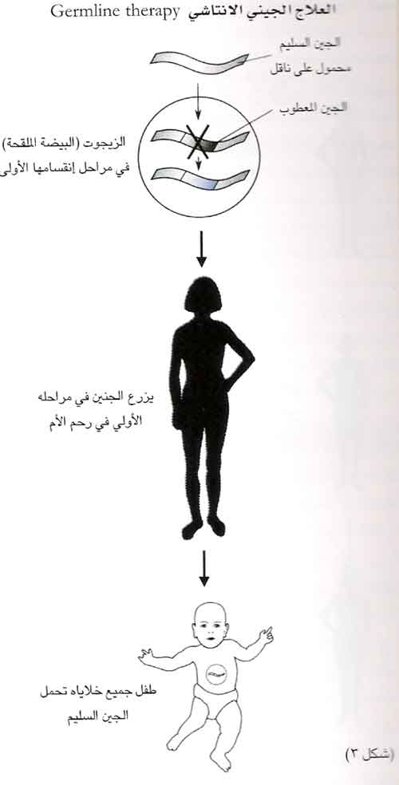](http://www.eajaz.org/images/eajaz/oimages/9/3-3.jpg)نفسه أي ينتج بروتيناً ولتحقيق كل ذلك لا بد من وجود حامل لهذه الجينات يمكنه من تحقيق الأهداف المذكورة والناقل (vehicle or vector) الذي له الخاصية الطبيعية في دخول الخلايا هو الفيروس (virus) وتعتبر الفيروسات من أفضل الناقلات الحيوية (biological vectors) والنوع المستخدم منها هو الفيروسات التراجعية (Retroviruses) لما لهذه الفيروسات من خاصية الوصول إلى خلايا الجسم والانغراس (insertion) في صبغيات الإنسان وتصبح جزءاً جينات الشخص المعالج، الحمض النووي لهذه الفيروسات هو (رنا) RNA بدلاً من دنا وعندما تدخل هذه الفيروسات الخلاية يتحول (الرنا) إلى (دنا) وينغرس في (دنا) صبغيات الشخص المستقبل ويصبح جزءا من تكوينه الطبيعي وبالطبع عندما ندخل هذه الفيروسات الحاملة للجين المراد إدخاله لا يمكن أن يتم ذلك قبل أن يتم شلها أو تعطيلها لتصبح عاجزة عن أن تسبب أي مرض أو تقتل الخلايا المستقبلة ويتم ذلك عن طريق تقنيات تأشبات الدنا والهندسة الوراثية حيث يزال من الفيروس الجين الممرض أو الذي يساعد على تغليف الفيروس (sequence Packaging)

في شكله الناضج وبذلك لا يتمكن الفيروس الذي أدخل إلى خلايا الإنسان من أن يعيد إنتاج فيروس متكامل وناضج ولكن يظل يحمل هذا الفيروس الجين الذي يساعد على انغراسه في صبغي الخلية المستقبلة وكذلك الجين اللازم عن الجين المحمول وبالتالي تمكن العلماء من إيصال الجين السليم محمولاً على فيروس معطل. من عيوب هذه الطريقة أن الفيروسات التراجعية لا تدخل إلى نوع واحد من الخلايا بل إنها تدخل إلى جميع أنواع الخلايا وهذا مما يقلل من كفاءة الانتقال وكذلك إمكانية أن يعمل الجين في خلايا مختلفة عن الخلايا المقصودة وبذلك يؤدي إلى نتائج غير مرغوبة. لذلك يفضل استخدامه في طريقة العلاج خارج الكائن الحي exvivo therapy ـ حيث يضا4ف إلى الخلايا المستخدمة فقط خارج الجسم ومن ثم تعاد الخلايا المعالجة إلى الجسم وسوف نذكر عيوباً أخرى لاحقاً.

أنواع العلاج الجيني:

يقسم العلاج الجيني بناءاً على الخلايا المستهدفة إلى قسمين: الأول هو العلاج للخلايا الجسدية (somatic gene therapy) أي إصلاح أي خلال جيني على مستوى جميع خلايا الجسم ما عدا الخلايا الجنسية (الحيوان المنوي في الذكر والبيضة في الأنثى) وكذلك البيضة الملقحة (زيجوث) (شكل2).

والنوع الثاني:

 هو العلاج الجيني على مستوى الخلايا الجنسية الانتاشية (germline gene therapy) حيث يتم علاج بيضة الأنثى أو الحيوان المنوي للذكر أو البيضة الملقحة (الزيحوث) في مراحل النمو الأولى وقبل أن تتمايز إلى خلايا متخصصة. (شكل3).

وتختلف الطريقتان في التبعات المترتبة بعد العلاج فالعلاج الجيني الانتاشي أو الخلايا الجنسية والزيجوت ينتج عنه تغييراً دائماً في النمط الجيني إلى الذرية ومع أن يكون بغر الإصلاح لكن له محاذير حيث أن أي تغيير إجابي أو سلبي يحدث نتيجة هذا العلاج سينتقل إلى الأجيال المتعاقبة وهذا يضعنا أمام مشكلة أخلاقية لذا يجب التفكير جيداً قبل الإقدام على مثل هذه الطريقة أما العلاج الجيني الجسدي فأن أي تغيير يتم لصالح أو ضد المريض ينتهي مع انتهاء حياة المريض ولا يتم أي تغيير في خلاياه الجنسية.

 تقسيم آخر العلاج الجيني:

هناك تقسيم آخر لأنواع العلاج الجيني يتعمد على الطريقة التي يتم فيها إيصال الجين السليم إلى الخلايا المراد معالجتها فإذا دخل الجين إلى جسم المريض وإلى النسيج المستهدف علاجه يسمى هذا بالعلاج الجيني في الحي أو الداخلي (lnvivo gene therapy) .

أما الطريق الثانية:

فهي تسمى بالعلاج خارج الحي (exvivo gene therapy) حيث يتم إخراج الخلايا المراد معالجتها خارج جسم الإنسان كأن نسحب خلايا الدم أو النخاع مثلاً وتنمي في مزارع خلوية ويضاف إليها الجين السليم ومن ثم يعاد إدخال الخلايا المعالجة خارجياً إلى جسم المريض. وتعتمد الطريقة المستخدمة (داخل أو خارج الجسم) على نوع الخلايا المراد علاجها فالعلاج خارج الجسم يتناسب تماماً مع أمراض الدم الوراثية حيث أن جميع خلاي الدم تنشأ من خلايا جذعية واحدة (pluripotent stem cells) في نخاع العظام حيث يمكن أن نؤخذ خارج الجسم وتنمى في مزارع خلوية ويضاف إليها الجين السليم وليس بالضرورة أن ينغرس الجين المنقول في صبغيات أو دنا الشخص المريض ويحل محل الجين المعطوب (replacement gene) لأن هذه تحدث بنسبة ضيئلة جداً ولكنها ضرورية في حالة العلاج الجيني والانتاشي.

 أما في حالة العلاج الجيني الجسدي فيكفي أن يغرس الجين الفعال في أي مكان على الصبغي ويعمل إلى جنانب الجين المعطوب وهذا ما يعرف بإضافة الجين (gene addition). يوجد الآن محاولات عديدة للعلاج الجيني خارج الجسم لأمراض تؤثر على [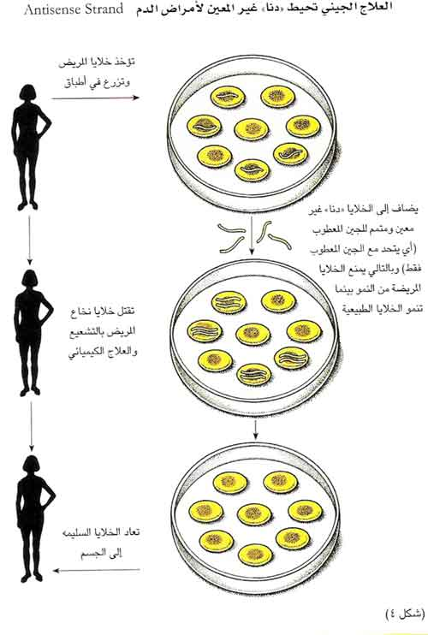](http://www.eajaz.org/images/eajaz/oimages/9/3-4.jpg)خلايا الدم مثل الثلاسيميا (thalassemia) ومرض فقر الدم المنجلي Sickle cell anemia) وفقر دم فانكوني (Fanconi's anaemia) ومرض الحبيبومي (glaucomatous disease) والعوز المناعي الشديد المركب (severe combined immunodeficiency)

 وهذا من أول الأمراض التي تمت معالجتها جينياً خارج الجسم وهو ينتج عن عوز نازعة أمين الادينوزين (Adenosine deaminase ADA deficlency) حيث سمح المعهد القومي الأمريكي للصحة (NIH) عام 1990 بعلاج هذا المريض جينياً وهو مرض نادر والمصابون به يحملون جنيناً لأنظيم ADA معطوب وبالتالي لا يوجد الأنظيم الفعال الذي ينتجه هذا الجين، تم إدخال الجين السليم المحمول على فيروس تقهقري إلى لمفاويات (خلايا الدم اللمفاوية) خارج جسم المريض وقد أدى ذلك إلى تحسن في حالة المريض وفي البداية تحتاج هذه العملية أن تتكرر كل 6 أسابيع نظراً لأن اللمفاويات في الدورة الدموية لا يزيد عمرها عن شهرين وتستخدم طريقة العلاج الجيني خارج الجسم لأمراض أخرى خلاف أمراض الدم حيث تستخدم لعلاج الأمراض الأيضية (Inborn error of metabolism) والتي غالباً ما تنتج عن نقص أنظمة معين نتيجة لخلل جين هذا الأنظيم ويتم أيضاً في هذه الطريقة إضافة الجين السليم المحمول على ناقلة إلى خلايا النخاع خارج الجسم ومن ثم تعاد إلى المريض وتم ذلك لمعالجة مرضى بيلة الفنيل كيتون (phenyl Ketonuria)  
  
 أما العلاج الجيني داخل الجسم فإنه يتم للأمراض التي يصعب الحصول على خلاياها أو التي لا تنقسم كثيراً أو التي ليس لها خلايا جذعية فإنه يتم إيصال الجين السليم والمحمول مباشرة إلى الأنسجة المتأثرة ومثال ذلك علاج مرضى تليف الرئعة الكيسي (lung cystic filbrosis) ومرض الحثل العضلي (Muscular dystrophy) حيث يدخل الجين السليم المحمول على فيروس تقهقري إلى خلايا الممرات الهوائية في المرض الأول وكذلك يحقن جين عضلين (dystrophine) المحمول في خلايا العضلات في المرض الثاني وقد تمت هذه المحاولات عام 1990 وواجهت صعوبات كثيرة لإيصال الجين لإعداد كافية من الخلايا أمكن التغلب عليها وثبت أن الجين السليم تمكن من الوصول إلى الخلايا المستهدفة. وأمكن إيصال الجين المحمول إلى أكبر عدد من خلايا الأنسجة عن طريق حقنه مباشرة في جدار شرايين المريض حيث ينغرس الفيروس الناقل للجين في الخلايا المبطنة لجدار الوعاء الدموي (endothelial cells) ويقوم الجين في الخلية بإنتاج البروتين الخاص به الذي يفرز إلى الدورة الدموية ويصل إلى النسيج عن طريق هذه الدورة وأياً كانت الطريقة المستخدمة فإنه ما زال هناك صعوبة في الوصول إلى عدد كافٍ من الخلايا المستهدفة ويكفي أن نتصور أنه لعلاج مرض مثل بيله الفنيل كيتون نحتاج لإدخال الجين في 5% من خلايا الكبد أي إلى ما يساوي 10 بلايين خلية.  
  
العلاج الجيني للأمراض غير الوراثية:  
 العلاج بالجينات لم يقتصر على الاهتمام بمعالجة الأمراض الوراثية بل تعداه إلى الأمراض غير الوراثية والتي تؤثر في قطاع كبير من العالم ويوجد الآن الكثير من الطرق المعتمدة للتعامل مع عدة أمراض غير وراثية ومن أهمها السرطان الذي يعتبر في النهاية مرض مناعي حيث يفشل جهاز المناعة في التعرف على الخلية المحولة (Transformed cell) أو السرطانية والقضاء عليها ومن ثم تنمو وتنقسم هذه الخلية لتولد الورم السرطاني هو تنشيط جهاز المناعة وإحدى الطرق تعتمد على إدخال جين مستضد التوافق النسيجي (Histocompatibility Lymphocyte antigen) من شخص غريب إلى الخلايا السرطانية للمريض وبالتالي تنتج الخلايا السرطانية مستضد Antigen على سطحها يتعرف عليه بسهولة جهاز المناعة للمريض ويقضي على هذه الخلايا وقد استخدمت هذه الطريقة لعلاج الملانوما (malignant melanoma) حيث يتم إدخال جين (HLA) من شخص غريب إلى المريض وكان هذا الجين محمولاً في جسم شحمي (liposome) وكانت نتيجة ذلك أن انحسر أو أختفى الورم في ثلث المريض ومن الاستراتيجيات الأخرى المعقدة لعلاج السرطان هو إيقاف نشاط الجين المسبب للسرطان أو الجين المورم (oncogeme) وبالتالي إيقاف البروتين الذي نتيجة هذا الجين والذي يحول الخلية العادية إلى خلية سرطانية وتعرف هذه الاستراتيجية باسم (Antiesense technology) أو تقنيات (غير المعين) واللامعين هنا هو خيط: دنا قصير جداً حوالي 12 ـ 25 نوويدة (nucleotides) متمم لسياق في الجين المورم أي أنه يتحد مع الجين المورم في لولب الدنا مزدوج الخيوط وبالتالي يصبح الجين المورم ثلاثي الخيوط وهذا يؤدي إلى إيقاف نشاط الجين المورم ولا يسمح له بإنتاج بروتينه المسرطن.

[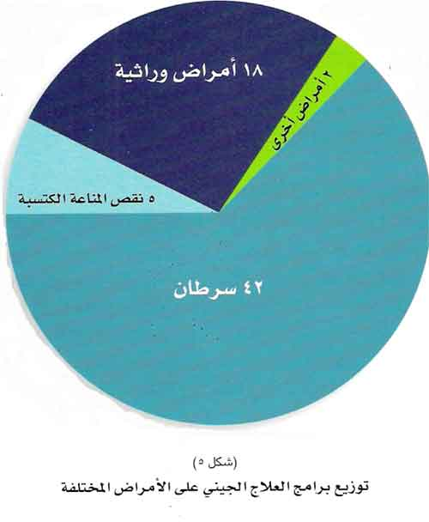](http://www.eajaz.org/images/eajaz/oimages/9/3-5.jpg)

يمكن أيضاً إعطاء خيط رنا RNA الذي يتحد مع رنا الرسول ويمنعه من أن يترجم ويتحول إلى بروتين وكلا الطريقتين تؤدي نفس النتيجة ألا وهو منع إنتاج البروتين المحول للخلايا العادية أو المسرطن. ويمكن توصيل خيطي الدنا أو الرنا بالعلاج الجيني الخارجي أو الداخلي. كما أن هناك طريقة أخرى لمكافحة الخلايا السرطانية هو حقنها بجين منشط للدواء المستخدم لعلاج الورم لأن الدواء يعطي في صورته غير النشطة (protodrug) ولا ينشط أو يعمل إلا في النسيج السرطاني الذي يحمل الجين المنشط للدواء وهذا يساعد على إعطاء جرعات عالية من الدواء تقضي على الخلايا السرطانية ولا تسبب ضرراً للخلايا السليمة لأن الدواء لا ينشط فيها ولا يعمل ووجدت مميزات لهذه الطريقة حيث يتم أيضاً قتل الخلايا المجاورة لخلايا السرطانية فيما يعرف بتأثر المتفرج (bystander effect).

قضايا اجتماعية وأخلاقية حول العلاج الجيني:  
عندما يتم تطوير تقنيات جديدة وفعالة فإنها دائماً تواجه قضايا ومحاذير من المجتمع وهذا شيء طبيعي لتطوير معايير مناسبة لاستخدام هذه التقنية حيث أن كل تقنية جديدة يمكن أن يكون لها فوائد واستخدامات عظيمة توضع وتسخر لخدمة الإنسان كما هو الغرض منها والسبب في وجودها وإلى جانب ذلك تنبثق محاذير من نتائج الاستخدام لهذه التقنية.

ومن أحد المسائل التي تواجه المجتمع الآن لاستخدام العلاج الجيني هي احتمال أن ينتج عن هذا العلاج تغير جيني للخلايا التناسلية للحيوان المنوي أو البيضة ومن ثم انتقال هذا التغير إلى الأجيال القادمة وخاصة عندما يتم العلاج الجيني على مستوى الخلايا الجنسية (الحيوان المنوي أو البيضة) أو على مستوى البيضة الملقحة (الزيجوت). وبالتالي فإن التغير الجيني سوف يعني تغيير النمط الجيني للإنسان إلى الأبد ومع الافتراض أنها إلى الأفضل ولكن أي خطأ أو وقوع ما هو ليس في الحسبان ستكون نتائجه وخيمة وهذا العلاج منع في كثير من دول العالم.

ومن المحاذير بالنسبة للنقل الجيني (gene transfer) هو حدوث تعزيز جيني (gene enhancement) وأن يصبح هذا النوع من التحسين للقدرات في متناول الأغنياء فقط وبالتالي ربما يؤدي ذلك إلى تغيير التعريف لما هو شخص طبيعي ويستبعد من هذا التعريف ما نعرفه الىن بالذكاء الطبيعي أو المتوسط، وربما تعيد هذه التقنية مبحث تحسين النسل البشري الاختياري (eugenics) لذلك كله ومع ظهور التعريف الكامل للمجين البشري وتسلسل نوويداته وما يلي ذلك من مشاكل على الأشخاص والأسرة والمجتمع فقد أنشأت كثير من الدول لجان للتعامل مع المشاكل الاجتماعية والأخلاقية والقانونية لهذه المعلومات. وبالتالي فإن من مهامها التعرف على المشاكل الناجمة وتحليلها والتعامل معها حين ظهورها ووضع الحلول قبل أن تصبح هذه الأبحاث أو العلاجات أو المعلومات الجينية موضع التطبيق.  
  
 محاذير العلاج الجيني:  
يوجد الآن في العالم عدد كبير من الطرق (protocol) المعتمدة في العلاج الجيني منها حوالي 125 في الولايات المتحدة الأمريكية و 48 في أوروبا وواحد في الصين وآخر في اليابان. ومعظم هذه البرامج تركز على علاج مرضى السرطان ونقص المناعة المكتسب وهناك 11 برنامجاً لعلاج 9 أمراض وراثية وثلاث برامج لعلاج أمراض الأوعية الدموية الطرفية (peripheral bascular diseases) والتهاب المفاصل الرثياني (Rheumatoid arthritis) وعود التضيق الشرياني (restenosis arterial) ومن أهم ما يشغل العلماء على ضوء ما سبق ذكره هو إمكانية أن يكون لهذا العلاج آثار غير متوقعة ولا يحمد عقباها وأحد هذه المخاوف هو إمكانية أن ينغرس الجين الجديد في المكان الخاطئ أو في جين سليم فيسبب إيقافه وتعطيله عن العمل ومن أخطر المحاذير هو أن ينغرس الجين المحمول في الجين المثبط للسرطان (tumor suppressor gene) ويوقفه عن العمل وبذلك تنطلق الخلايا من عقالها وتنمو نمواً سرطانياً أو أن يسبب هذا الإنغراس الخاطئ تنشيط طليعة الجين المورم الذي يكون على حالة غير نشطة (proto-oncogene) ويحوله إلى جين مورم (oncogene) إلى جانب ذلك فإن إمكانية وصول الجين المنقول إلى الخلايا التناسلية مسبباً بذلك تغييرات أمر قائم مما يترتب عليه انعكاسات أخلاقية واجتماعية.